**Sürdürülebilir Arazi Yönetiminde İklim Sınır Haritalarının Önemi**

**The Importance of Climate Boundary Maps in Sustainable Land Management**

Tuğba MEMİŞOĞLU BAYKAL1*, H. Ebru ÇOLAK2

*1Arş. Gör. Dr., Hacettepe Üniversitesi, Geomatik Mühendisliği Bölümü; Artvin Çoruh Üniversitesi Harita Mühendisliği Bölümü; tugbamemisoglu@artvin.edu.tr; tugbamemisoglu@hacettepe.edu.tr;   
ORCID:0000-0003-3548-6795*

*2Doç. Dr., Karadeniz Teknik Üniversitesi, Harita Mühendisliği Bölüm; ecolak@ktu.edu.tr;   
ORCID: 0000-0002-3000-1704*

**Özet**

İnsanoğlu, geçmişten günümüze toprak üzerinde mülkiyet hakkına sahip olma, mülkiyetinden en üst düzeyde yararlanma ve toprağını koruyarak ileriki nesillere aktarma düşüncesinde olmuştur. Uluslararası Haritacılar Federasyonu (FIG)’in 1995 yılında yayımladığı Kadastro Raporunda arazi yönetimi, toprak kaynaklarının kullanımını ve gelişimini yönetim süreci olarak tanımlanmaktadır. Dolayısıyla mülkiyet hakkına sahip olan insanların ihtiyaçlarını karşılayacak arazi kaynakların korunmasını ve gelecek nesillere aktarımını oldukça önemli görmektedir. Bir diğer bir yandan, Türkiye Sürdürülebilir Kalkınma Amaçları çerçevesinde doğal kaynakları tahrip etmeyen, gelecek nesillerin ihtiyaçlarını da göz önüne alarak geleceğe dönük sürdürülebilir arazi planlamasının yapılmasını hedeflenmektedir. Ayrıca kalkınma amaçlarından 13. Madde ile geleceğe dönük planlamalar çerçevesinde iklim değişikliği ile meydana getirdiği etkilerle mücadele etmenin gerekliliği üzerine önemle durulmaktadır. Tüm bu gereksinimler ve önlem hedeflerine rağmen son yıllarda görülmektedir ki sürdürülebilir arazi kaynakları oldukça tehlike altındadır. Bunun başlıca sebeplerinden birisi iklim değişikliği ve meydana getirdiği olumsuz etkilerdir. Dolayısıyla bu durum iklimin mülkiyet üzerinde meydana getirdiği etki alanlarının tespitini önemli kılmaktadır. Bu alanların belirlenerek mülkiyet ile ilişkilendirilmesi, arazi kaynaklarının kullanımını, planlanmasını ve devamlılığını garanti altına alabilecektir.

**Anahtar Kelimeler:** Mülkiyet hakkı, Sürdürülebilir Arazi Yönetimi, iklim sınırları, iklim sınıflandırma yöntemleri, Sürdürülebilir Kalkınma Amaçları, CBS

***Summary***

*Human beings strive to have property rights on land from past to present. This situation has led to the idea that those who have the right to property benefit from their property at the highest level and transfer lands to future generations by protecting land. In the Cadastre Report published by International Federation of Surveyors: FIG 1995, land management is defined as the management process of land resources use and development. Therefore, it considers the protection of land resources that will meet people who have property rights and their transfer to future generations. On the other hand, the framework of Turkey's Sustainable Development Goals is aimed to make sustainable land planning for the future, considering the needs of future generations, which does not destroy natural resources. Also, Article 13 of the development goals emphasizes the necessity of combating climate change's effects within the framework of plans. Despite all these requirements and precautionary targets, it has been seen in recent years that sustainable land resources are in grave danger. One of the main reasons for this is climate change and its adverse effects. Therefore, this situation makes it essential to determine the impact areas created by the climate on property. Identifying these areas and associating them with property will guarantee the use, planning, and continuity of land resources.*

***Keywords:*** *Property right, Sustainable Land Management, Climate Boundaries, Climate Classification Methods, Sustainable Development Goals, GIS*

1. **Giriş**

Mülkiyetin yapı taşı olarak nitelendirilen arazi, insanların var oluşundan bu yana gereksinim duyduğu başlıca kaynaklardan birisidir. Bundan dolayıdır ki geçmişten günümüze insanoğlu yaşadıkları topraklar üzerinde mülkiyet hakkına sahip olmak, toprağını korumak ve sürdürülebilirliğini sağlamak amacında olmuştur. Diğer bir ifadeyle, mülkiyet sahibi kişiler, ihtiyaçlarını karşılayacak arazi kaynaklarını korumak ve gelecek nesillere aktarmayı önemli görerek buna uygun hareket etmenin oldukça önemli olduğunu düşünmektedir. Bu durum, mülkiyetinden en üst düzeyde yararlanılması ve toprağını koruyarak ileriki nesillere aktarması düşüncesinden dolayı ortaya çıkmaktadır.

Mülk sahipleri, uzun yıllardır yerleşik halde bulundukları arazilerinin gerek sahipliğinin gerekse de kullanım fonksiyonlarının devamlılığını mümkün kılmak için sürdürülebilir arazi politikalarını benimseme yoluna gitmekte, buna yönelik uygulamalar geliştirmeye çalışmaktadır. Bu uygulamaların başında arazinin en iyi şekilde yönetilmesi gelmektedir. Arazi yönetimi; mülkiyet ve ona bağlı haklar, arazi değeri, doğal çevrenin bozulmasını önlemek, sosyal ve teknik altyapıyı geliştirmek, arazinin etkin kullanımı ve arazi geliştirme ile ilgili süreçlerin kamu ve özel sektör kurumları yoluyla, devlet idaresinde ve gözetiminde yürütülmesi olarak ele alınmaktadır (FIG, 1995). Kısacası mülkiyetin korunmasına ve mülkiyetten en üst düzeyde yararlanılmasına vurgu yapılmaktadır. Mülkiyetin en üst düzeyde kullanılmasının yanında kullanım fonksiyonlarının korunarak ileriki nesillere aktarılması, devamlılığının sağlanması ve yönetilmesi bağlamında, arazinin Sürdürülebilir Arazi Yönetimi (SAY) yaklaşımına uygun olarak ele alınması daha da önemli görülmektedir. Çünkü, (SAY) canlıların (insanlar, toprak, su, hayvan ve bitkiler gibi) ihtiyaçları doğrultusunda gerekli olan arazi kaynaklarının sağlanması, bu doğal kaynakların uzun süreç dahilinde korunması ve devamlılığının sağlanması ile gelecek nesillere korunarak aktarılması olarak ifade edilmektedir (WB, 2002). Birleşmiş Milletler, 1992 yılında Küresel Çevre ve Kalkınma Zirvesi’nde (Rio de Jenairo) sürdürülebilir arazi yönetimini, insanların değişen ihtiyaçlarını temin etmesi için, arazi kaynaklarının kullanımını ve bu kaynakların uzun vadede verimliğinin ve çevresel fonksiyonları sağlaması olarak tanımlanmıştır (BM, 1992). Dolayısıyla arazi yönetiminde, ileriki nesillere arazi kaynaklarının kullanım fonksiyonlarının devamlılığı ve aktarımının mümkün olabilmesi için sürdürülebilir politikalara yönelmenin önemli bir gereksinim olarak ortaya çıktığı ifade edilebilir.

Uluslararası Haritacılar Federasyonu (FIG)’in 1995 yılında yayımladığı Kadastro Raporunda; arazi politikalarının oluşturulması, uygulanması ve devamlılığı üzerinde durulmuştur ve mülkiyet hakkına sahip olan kişilerin arazilerini ve ihtiyaçlarını karşılayacak arazi kaynakların korunmasını ve gelecek nesillere aktarımına vurgu yapılmıştır (FIG,1995). Bu raporda, arazi yönetimi “arazi kaynaklarının kullanım ve gelişimini yönetme işlemi” olarak tanımlanmış ve ayrıca arazinin yönetilmesi bağlamında dikkat edilmesi gereken amaçlara değinilmiş, böylece arazi kaynaklarının kullanımlarının devamlılığı üzerinde önemle durulmuştur (FIG, 1995). Kısacası sürdürülebilir arazi kullanımı için iyi bir yönetim şekline ihtiyaç olduğuna vurgu yapılmıştır.

Arazinin kullanım devamlılığını esas alacak uygulamaların geliştirilmesine işaret eden, evrensel eylem çağrısı niteliğindeki Türkiye Sürdürülebilir Kalkınma Amaçları (SKA) ele alındığında ise, doğal kaynakları tahrip etmeyen, gelecek nesillerin ihtiyaçlarını da göz önüne alarak geleceğe dönük sürdürülebilir arazi planlamasının yapılması öngörülmüş, koruyucu politikalarla arazilerin ve arazi kaynaklarının ileriki nesillere aktarımı ve devamlılığının sağlanabileceğine vurgu yapılmıştır (UNDP, 2012a). SKA’nın çerçevesi, 2012 yılında Rio de Janeiro’da toplanan Birleşmiş Milletler Sürdürülebilir Kalkınma Konferansı’nda 17 alt hedefi içerecek şekilde ele alınmıştır. Bunlar; yoksulluğa son, açlığa son; sağlık ve kaliteli yaşam; nitelikli yaşam; toplumsal cinsiyet eşitliği; temiz su ve sanitasyon; erişilebilirlik ve temiz enerji; insana yakışır iş ve ekonomik büyüme; sanayi, yenilikçilik ve altyapı; eşitsizliklerin azaltılması; sürdürülebilir şehirler ve topluluklar; sorumlu üretim ve tüketim; iklim eylemi; sudaki yaşam; karasal yaşam; barış, adalet ve güçlü kurumlar ve son olarak amaçlar için ortaklıklardır (UNDP, 2012a). Özellikle SKA’nın 13. Maddesi olan iklim eylemi ile geleceğe dönük planlamalar nezdinde, iklim değişikliği ile meydana getirdiği etkilerle mücadele etmenin gerekliliği üzerine önemle durulmuştur (UNDP, 2012b). Dolayısıyla SKA, birçok konuda yapılması gereken hedefleri bünyesinde barındırmakta, bu hedeflere uygun uygulamaların yürütülmesi gerekliliğine değinmekte, bununla birlikte arazilerin korunarak gelecek nesillere aktarımının ve daha refah bir ortamda yaşamın devam ettirilebilmesinin mümkün olacağını öngörmektedir.

Tüm bu ifadelerden anlaşılacağı üzere, gerek Kadastro Raporunun mülkiyetin sürdürülebilirliği hedefleri gerek Sürdürülebilir Kalkınma amaçlarına gerekse de Sürdürülebilir Kalkınma amaçlarından 13. Maddenin hedeflerinin sürdürülebilir arazi kaynaklarının devamlılığına yönelik hedeflerinin ön planda tutulduğu ve bu kaynakların korunması yönünde politikaların yürütülmesi gereksinimi ortaya çıkmakta, buna yönelik çalışmaların ele alınmasına önemle vurgu yapılmaktadır. Geniş çerçevede bakıldığında dikkate alınması gereken gereksinimlerin başında iklimin meydana getirdiği etkenlerin belirlenmesi yani iklim faktörün ele alınması gelmektedir. Bunun nedeni iklimin meydana getirdiği değişikliklerin arazinin kullanım fonksiyonlarının kullanımı ve devamlılığı konusunda yaratacağı olumsuz etkilerdir. Dolayısıyla iklim faktörünün başlı başına ele alınması önemli bir gereksinim halindedir ve bu çalışmada iklime dayalı bir çalışma yürütülerek gereksinimleri karşılar nitelikte altlık bir çalışma yürütülmeye çalışılmıştır.

* 1. **Sürdürülebilir Arazi Yönetiminde İklim Sınır Haritalarının Gereksinimi**

Belirtilen gereksinimler ve önlem hedeflerine rağmen son yıllarda görülmektedir ki sürdürülebilir arazi kaynakları tehlikeli durumlarla da karşı karşıyadır. Her ne kadar arazi kaynaklarının korunması ve devamlılığının sağlanması adına uygulamaların yürütülmesi hedefleri ön plana çıkarılsa da malesefki önleminin alınamadığı durumlar söz konusu olabilmektedir. Bu durumların başında iklim değişikliği ve meydana getirdiği olumsuz etkiler gelmektedir. Son yıllarda meydana gelen iklim değişiklikleri mülkiyeti olumsuz yönde etkilerken, mülk sahiplerinin arazilerinden yararlanma ve mülkiyetlerini koruyarak devamlılığını sağlama konusunda endişe yaratmaktadır. Dolayısıyla iklimin mülkiyet üzerinde meydana getirdiği etki alanlarının belirlenmesi önemli bir konuma gelmektedir. Bu alanların belirlenerek mülkiyet ile ilişkilendirilmesi, arazi kaynaklarının kullanımını, planlanmasını ve devamlılığının garanti altına alınmasında önemli rol oynayacaktır. İklim etki alanı-mülkiyet ilişkisinin kurulması ile böylece iklimden kaynaklı meydana gelebilecek herhangi bir probleme karşı iyi bir arazi yönetimi gerçekleştirilebilecek, yaşanılan mülkiyet üzerinde en üst düzeyde yararlanma ve gelecek nesillere aktarımın sağlanabilmesi konusunda etkin bir yaklaşımla hizmet edilebilecektir.

Dolayısıyla bu çalışmada, mülkiyet üzerinde sürdürülebilir arazi kaynaklarının kullanım fonksiyonlarının korunması, aktarımı ve devam ettirilebilmesi adına iklim değişikliğini esas alan bir çalışmanın yürütülmesi öngörülmüştür. İklim değişikliği ve meydana getirdiği etkilerin mülkiyet üzerinde meydana getireceği etki alanlarının incelenmesi için iklim sınırlarının önemi üzerinde durulmuş, örnek bir çalışma ile mülkiyet üzerindeki arazi kullanım kaynaklarının devamlılığının iklim sınırlarına bağlı olarak nasıl irdelenebileceği ele alınmaya çalışılmıştır. Böylece gerek arazi ve sürdürülebilir arazi yönetimi politikaları gerekse de sürdürülebilir kalkınma amaçları açısından, arazi kaynaklarının kullanımının ve devamlılığının iklime dayalı irdelenmesi gerçekleştirilebilecek, önlem politikalarına yönelik altlık bir çalışma ile yardımcı olunabilecektir.

1. **Yöntem**

Bu çalışmada iklim sınırlarının tespiti noktasında literatürde yer alan iklim sınıflandırma yöntemleri olarak Köppen, Thornthwaite, Trewartha, Aydeniz, Erinç, De Martonne, De Martonne Gottmann yöntemleri ele alınmıştır (Köppen, 1918; Thornthwaite, 1948; Trewartha, 1968; Aydeniz, 1985; Erinç, 1996; De Martonne, 1942). İklim sınıflandırmalarının temel amacı iklim tiplerini ayırt etmektir. Kısacası iklim sınırlarının çizilmesini sağlamaktır (MGM, 2017). Temelde her bir yöntemin amacının aynı olmasına rağmen kullandıkları matematiksel modellerin farklı oluşu birden fazla yöntemin literatüre konu olmasına sebep olmuştur. Kısaca yöntemler ele alınmak gerekirse;

Köppen iklim sınıflandırma yöntemi, iklim tiplerini mevsimsel yağış ve sıcaklık değerlerine göre 5 ana sınıfta toplamakta, bunun yanında 24 alt sınıfla birlikte iklim türlerini belirlemektedir. Thornthwaite iklim sınıflandırma yöntemi, sıcaklığın artmasıyla birlikte artan ve nemin artmasıyla birlikte azalan Potansiyel Evapotranspirasyon (ETP) kavramına dayanan bir yöntem olup, iklim türünün belirlenmesinde bu faktörün esas alarak değerlendirme yapmaktadır. Trewartha iklim sınıflandırması yöntemi, Köppen iklim sınıflandırma yönteminin değiştirilmesiyle oluşturulmuş olup iklim grupları, bitki örtüsü ve iklim sistemlerine yakınlığı açısından tanımlanmaktadır. Aydeniz iklim sınıflandırma yöntemi, yağış, sıcaklık, nispi nem ve güneşlenme süresi verileri dikkate alınarak iklim sınıflarını belirlemektedir. Erinç iklim sınıflandırma yöntemi, yıllık ortalama maksimum sıcaklık ve yıllık toplam yağışı dikkate alarak iklim tiplerini belirleyen yöntemdir. De Martonne iklim sınıflandırma yöntemi, yıllık ortalama sıcaklık ve yıllık toplam yağış kıstaslarını dikkate almakta ve bunlara bağlı olarak iklim türlerini belirlemektedir. De Martonne Gottmann iklim sınıflandırma yöntemi, De Martonne yönteminde kullanılan formülün değişiklikleriyle ortaya çıkan yalnızca yıllık indeks değerlerinin tespit edilmesiyle iklim türünün belirlenmesini sağlayan yöntemdir. Literatür çalışmaları incelendiğinde, iklim sınıflandırma çalışmalarının iklim sınırlarının tespit edilmesi noktasında ele alındığı ve incelendiği görülmektedir. Daha genel ifadeyle, iklim sınırlarının tespiti yöntemlerinin farklı bölgelerde uygulanarak iklimsel sınırların çizilmesinin sağlandığı görülmektedir. Bu yöntemler iklim değişikliğinin meydana geldiği noktaların belirlenmesini sağlamakta, böylece sürdürülebilir arazi kaynaklarının kullanım fonksiyonlarını devam ettirebilmesi noktasında iklim faktörü nezdinde değerlendirmeye yardımcı olmaktadır.

Bu çalışmada öne sürülen yöntemlerle iklim sınırlarının nasıl oluşturulduğu üzerinde durulmuş, ancak tüm yöntemlerden ziyade yalnızca Köppen iklim sınıflandırma yöntemi ile iklim sınır tespiti üzerinden örnek bir değerlendirmeye gidilmiştir. Öncelikle iklim değişikliğinin meydana geldiği noktalar iklim sınır haritaları şeklinde belirlenmiştir. Daha sonra iklim sınırları ile mülkiyet arasında ilişkilendirme gerçekleştirilerek sürdürülebilir arazi kaynaklarının kullanım fonksiyonlarının devam ettirilebileceği noktalar iklim faktörü açısından irdelenmiştir. Tüm bu irdelemeler, Coğrafi Bilgi Sistemlerinin araç olarak kullanıldığı örnek bir uygulama ile ele alınmıştır. Belirlenen bu alanlar ile iklim değişikliğinin meydana geldiği noktaların tespiti yapılarak mülkiyet kullanım fonksiyonlarının iklime bağlı olarak nasıl dikkate alınacağı, gelecek nesillere aktarımının ne denli yapılması gerektiği ve bunlara bağlı olarak nasıl bir arazi yönetimi politikası geliştirileceği noktasına yardımcı olacak bir çalışma yürütülmüş olunacaktır.

1. **Örnek Uygulama**
   1. **Çalışma Bölgesi**

İklim sınırlarının tespiti noktasında örneklem noktalarının bölgeyi çevreleyen alanlarda dağınık olması yani farklı noktalarda yer alması gerekliliğinden dolayı iklim sınır haritalarının üretilmesinde, çevre illerdeki meteorolojik istasyonları da kullanabilmek adına Trabzon, Rize ve Bayburt illeri seçilmiştir (Şekil 1). İklim sınırlarının tespitinin ardından gerçekleştirilecek mülkiyet ilişkilendirmesinde ise daha lokal bir çalışma yoluna gidilmiş ve Trabzon ili Arsin ilçesi ele alınarak değerlendirmeler yapılmıştır.

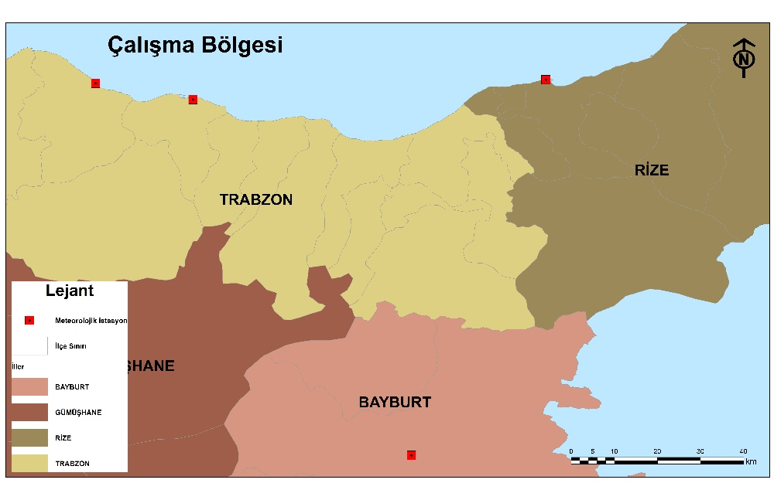

Şekil 1. Çalışma Bölgesi

* 1. **Uygulamada Kullanılan Verilerin Temini ve CBS’de Veritabanının Oluşturulması**

Çalışmada iklim sınır haritalarının üretilmesi noktasında yalnızca Köppen yöntemi ele alındığından dolayı konumsal veri temini açısından sıcaklık ve yağış verileri yeterli görülmüştür. 1988-2018 yılları arasındaki 30 yıllık süreç dahilinde kaydedilen aylık ortalama sıcaklık ve aylık ortalama yağış verileri, Meteoroloji Genel Müdürlüğü ile yapılan kurumlar arası yazışmalar doğrultusunda temin edilmiştir. Microsoft Excel formatında temin edilen karmaşık yapıdaki veriler düzenlenmiştir ve ardından konumla ilişkilendirilerek projeksiyon tanımlaması (Lambert Conformal Conic Projeksiyonu) yapılmıştır. Mülkiyet ilişkilendirilmesi için gerekli olan Trabzon ili Arsin ilçesine ait mülkiyet sınırları verisi de KTU GISLAB Laboratuvarı bünyesinden temin edilerek projeksiyon tanımlaması yapılmıştır. Tüm konumsal veriler ardından ArcGIS 10.6 yazılımında düzenlenen coğrafi veri tabanında analize hazır hale getirilmiştir. Ardından analiz aşamalarına geçilmiş, sonuçlarla birlikte uygulama ele alınmıştır.

1. **Bulgular** 
   1. **Köppen İklim Sınır Haritasının Üretilmesi**

Çalışmada seçilen Trabzon ili Arsin ilçesi nezdinde değerlendirmenin yapılması için belirlenen Köppen iklim sınır haritasının üretilmesinde çevre illerde dahil olmak üzere toplamda üç il seçilmiştir (Trabzon, Rize, Bayburt). Ardından Köppen iklim sınır haritasının CBS ile üretilmesi gerçekleştirilmiştir.

Köppen iklim sınıflandırma yöntemi, ilk olarak 1884 yılında Wladimir Köppen tarafından ortaya çıkarılmıştır (Köppen, 1884). Bu yöntemde, iklim tipleri mevsimsel yağış ve sıcaklık değerlerine göre 5 ana sınıfta toplanmaktadır. Bunlar sırasıyla A (tropikal yağmurlu iklim), B (kurak iklim), C (ılıman iklim), D (soğuk orman iklimi) ve E (kutupsal iklim) şeklindedir. Bu ana sınıflar iklim tipinin ilk harfini temsil etmekte, bu harflere eklenen ikinci ve üçüncü harfler ile birlikte iklim tipleri alt sınıflara da ayrılabilmektedir. Bu yöntemde 5 ana sınıfın 24 alt sınıfı bulunmaktadır ve bu alt sınıflar iklim tipine eklenen ikinci ve üçüncü harflerle birlikte belirlenmektedir. İkinci harfler bölgenin yağış rejimini, 3. harf ise sıcaklık karakterini göstermektedir. Köppen iklim sınıflandırması yöntemine göre iklim tipleri özellikle sıcaklık ve yağış sorgulamaları ile birlikte belirlenmekte ve sorgulamalar dikkate alınarak sınıflandırılmaktadır (MGM, 2016; Memişoğlu, 2021). Çalışmada Köppen iklim sınıflandırma yöntemine uygun sorgulamalar (MGM, 2016; Memişoğlu, 2021) gerçekleştirilmiş, CBS programı kullanılarak seçilen bölgeye ait öncelikle meteoroloji noktaların iklim tipleri belirlenmiştir. Ardından iklim tipi belirlenmiş meteorolojik istasyon noktasının kullanılmasıyla birlikte tüm bölgenin iklim sınır haritasının üretilmesinde konumsal enterpolasyon yöntemlerinden Kriging enterpolasyon yöntemi kullanılarak Köppen iklim sınır haritası üretilmiştir. Kriging enterpolasyon yöntemi, yeni noktaların değerlerinin, bilinen yakın noktaların değerlerinin ağırlıklı ortalaması alınarak tahmin edilmesine olanak sağlayan yöntemdir (Çolak, 2010). Üretilen Köppen iklim sınır haritası Şekil 2’de gösterilmektedir.

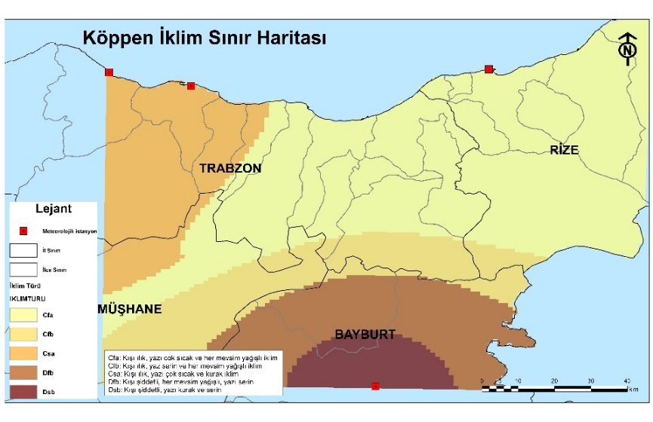

Şekil 2. Köppen İklim Sınır Haritası

* 1. **Köppen İklim Sınır Haritası İle Mülkiyetin İlişkilendirilmesi**

Köppen iklim sınır haritasının üretilmesinin ardından lokal ölçekte seçilen Trabzon ili Arsin ilçesi mülkiyet sınırları ile ilişkilendirilmesi CBS programında gerçekleştirilmiştir. Köppen iklim sınır haritası ile mülkiyet sınırları çakıştırılarak, Arsin ilçesi nezdinde geniş perspektifte iklim tipi farklılığı gösteren noktalar belirlenmeye çalışılmıştır. Elde edilen sonuç harita Şekil 3’te gösterilmektedir. Ayrıca Şekil 4’te daha detaya inilerek iklim sınırları ile mülkiyet ilişkisi hem iklim türü hem de mülkiyet bilgisi ile daha detaylı incelenmeye çalışılmıştır.

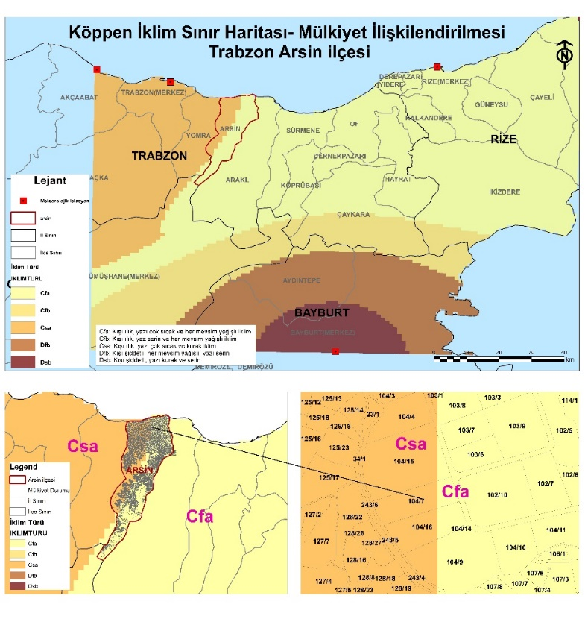

Şekil 3. Köppen iklim sınırları haritası ile mülkiyetin ilişkilendirilmesi (Trabzon Arsin ilçesi örneği)

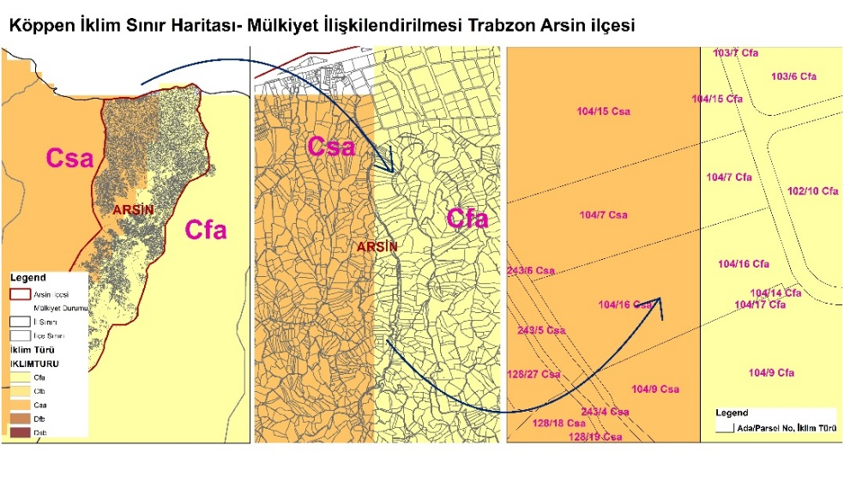

Şekil 4. Köppen iklim sınırları haritası ile mülkiyetin ilişkilendirilmesi, Ada/ Parsel, İklim tipi bazında (Trabzon Arsin ilçesi örneği)

1. **Sonuç**

Çalışma sonucunda, mülkiyet hakkından en üst düzeyde yararlanılması ve toprağın korunarak ileriki nesillere aktarması düşüncesine yönelik iklim sınırlarının sürdürülebilir arazi yönetimindeki rolü irdelenmiştir. Kadastro Raporunun mülkiyetin sürdürülebilirliği hedeflerine, Sürdürülebilir Kalkınma amaçlarına, Sürdürülebilir Kalkınma amaçlarından 13. Maddenin hedeflerine yönelik iklim sınırların sürdürülebilir arazi yönetimi açısından önemi örnek bir değerlendirme ile ele alınmıştır. Tüm bu hedeflere yönelik sürdürülebilir arazi kaynaklarının korunması, yönetilebilmesi ve devamlılığını sağlayabilmek adına iklim temelli örnek bir uygulama yürütülmüştür.

Çalışmada öncelikle iklim sınırlarının oluşturulmasında kullanılan yöntemlere değinilmiş, ardından iklim sınır haritası ile mülkiyet sınırlarının ilişkilendirmesi gerçekleştirilerek iklimin mülkiyet üzerinde etkin olduğu noktalar belirlenmiştir. İklim sınır haritasının oluşturulmasında bahsedilen yöntemlerin tümünden ziyade yalnızca Köppen iklim sınıflandırma yöntemi örnek teşkil etmesi sebebiyle ele alınmış, CBS programı olan ArcGIS 10.6 yazılımı kullanılarak iklim sınır haritası üretilmiştir. Ardından iklim sınır haritası mülkiyet sınırları ile ilişkilendirilmiştir. Sonuçta, iklim sınırları ile ilişkilendirilen mülkiyet sınırları ile arazinin iklime bağlı olarak korunmasına ve sürdürülebilirliği adına altlık alınabilecek örnek bir çalışma sağlanmaya çalışılmış, yol gösterici sonuçlara erişilmiştir. Şekil 4’te yer alan haritadaki sonuçlara bakıldığında, mülkiyetin bazı noktalarda iklimsel faktörden kaynaklı ikiye bölündüğü tespit edilmiştir. Dolayısıyla bölümlenen her iki noktada iklimden kaynaklı arazi kullanım fonksiyonlarında izlenecek sürdürülebilir arazi yönetimi politikaları farklı olacaktır. Örneğin, Arsin ilçesindeki mülkiyet sınırlarında yer alan toplamda 8.829,41 m2 alana sahip 104 ada 7 nolu parselin ayrıldığı bölüm ele alındığında; 6804.25 m2 lik alanda kışı ılık, yazı çok sıcak ve kurak iklim hakimken (Csa), diğer taraftan 2025.16 m2’lik alanda ise kışı ılık, yazı sıcak ve her mevsim yağışlı iklimin seyrettiği (Cfa) görülmektedir. Dolayısıyla arazi kullanım fonksiyonlarının devamlılığı için mülkiyet üzerinde kurak iklim sınırı olan alanda verimliliği arttırıcı çalışmaların yürütülmesi gerekirken, yağışlı iklimin seyrettiği iklim sınırı tarafında ise yağışa bağlı olarak verimliliğin devamlılığını sağlayıcı çalışmaların yürütülmesi daha uygun olması öngörülmektedir.

1. **Kaynaklar**

Aydeniz, A., 1985. Toprak Amenajmanı. Ankara: Ankara Üniversitesi, Ziraat Fakültesi Yayınları No:928.

BM, 1992. Birleşmiş Milletler Çevre ve Kalkınma Konferansı -Rio Deklarasyonu Gündem 21, Rio de Janerio-1992.

Çolak, H. E., 2010. Coğrafi Bilgi Sistemleri İle doğu Karadeniz Bölgesi'ndeki Kanser Vakalarının Konumsal Analizleri, Doktora Tezi, Karadeniz Teknik Üniversitesi, Fen Bilimleri Enstitüsü, Trabzon.

De Martonne, E., 1942. Nouvelle carte mondial de l'indice d'aridité, Annales de Géographie, 241-250, 241-250.

Erinç, S., 1996. Klimatoloji ve Metodları, Alfa Yayınları Ders Kitapları, İstanbul.

FIG,1995. The FIG Statement on the Cadastre,FIG Publication No: 11.

Köppen, W., 1884. Die Wärmezonen der Erde, nach der Dauer der heissen, gemässigten und kalten Zeit und nach der Wirkung der Wärme auf die organische Welt betrachtet,The thermal zones of the earth according to the duration of hot, moderate and cold periods and to the impact of heat on the organic world, Meteorologische Zeitschrift (published 2011), 20,3, 351-360.

Köppen, W., 1918. Klassifikation der Klimada nach Temperatur, Niederschlag und Jahresablauf (Classification of climates according to temperature, precipitation and seasonal cycle, Petermanns Geographische Mitteilungen, 64, 193-203.

MGM, 2016. https://www.mgm.gov.tr/iklim/iklim-siniflandirmalari.aspx

MGM, 2017, İklim Sınıflandırmaları, Meteoroloji Genel Müdürlüğü, Kalaba, Ankara, Türkiye.

Memişoğlu, T., 2021. Konuma Özgü Yeşil Mülkiyet Haklarının Çevresel Sakınım Kısıtı Olarak Tanımlandığı Coğrafi Bilgi Sistem Arayüzünün Geliştirilmesi, Karadeniz Teknik Üniversitesi, Harita Mühendisliği Anabilim Dalı, Doktora Tezi, Eylül, Trabzon.

Thornthwaite, C. W., 1948. An approach toward a rational classification, Geographical Review, 38,1, 55-94.

Trewartha, G. T., 1968. An introduction to climate, New York: McGraw-Hill.

UNDP, 2012a. https://www.tr.undp.org/content/turkey/tr/home/sustainable-development-goals.html.

UNDP, 2012b. Amaç 13: İklim eylemi. https://www.tr.undp.org/content/turkey/tr/home/sustainable-development-goals/goal-13-climate-action.html.

WB, 2002. Linking Poverty Reduction and Environmental Management – Policy Challenges and Opportunities, The World Bank, Washington D.C., USA.